|  |  |
| --- | --- |
| TRƯỜNG ĐH SƯ PHẠM KỸ THUẬT TPHCM  **KHOA CƠ KHÍ CHẾ TẠO MÁY**  **BỘ MÔN CƠ ĐIỆN TỬ**  **Họ và tên:** Võ Hồng Quân  **Mã số SV:** 22134012 | **BÁO CÁO**  **THỰC TẬP LẬP TRÌNH VI XỬ LÝ**  Ngày:  Tuần học: **05**  Nội dung: **Timer, ngắt timer và ứng dụng** |

1. **Khảo sát các bộ timer trong STM32:**
   1. **Ý nghĩa các thanh ghi Timer cơ bản:**

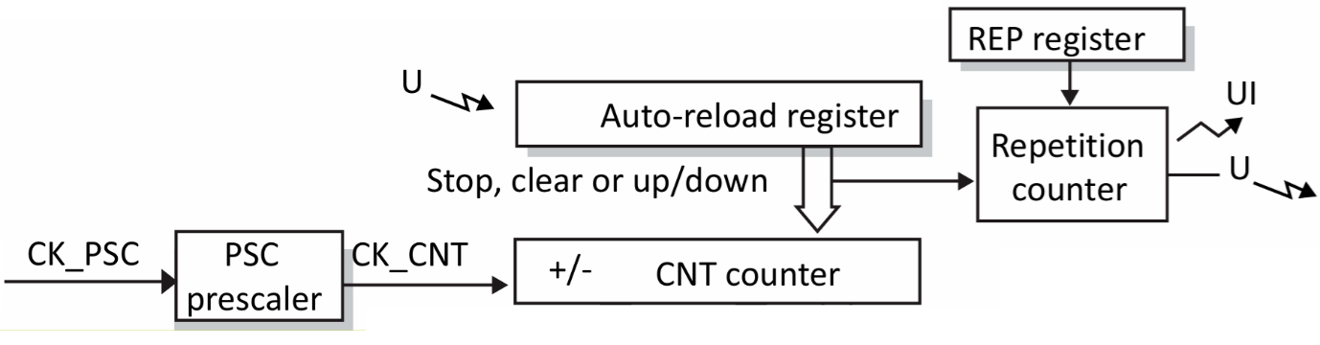



|  |  |  |
| --- | --- | --- |
| STT | Thanh ghi | Chức năng |
| 1 | TIMx_PSC | Chia tần số xung clock đầu vào của bộ định thời. Giá trị này giúp giảm tốc độ đếm của Timer |
| 2 | TIMx_ARR | Giá trị đếm tối đa của Timer. Khi bộ đếm đạt giá trị này, một sự kiện "Update" xảy ra và bộ đếm có thể được đặt lại về 0 hoặc giá trị khác |
| 3 | TIMx_RCR | Xác định số lần lặp lại của sự kiện Update trước khi ngắt được kích hoạt |
| 4 | TIMx_CNT | Chứa giá trị hiện tại của bộ đếm. Giá trị này tăng hoặc giảm tùy thuộc vào chế độ đếm |

* 1. **Công thức tính thời gian tràn timer:**

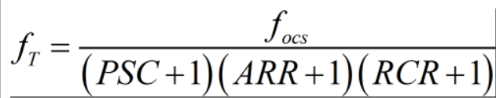

1. **Thư viện HAL sử dụng timer:**

|  |  |  |
| --- | --- | --- |
| STT | Lệnh | Giải thích lệnh |
| 1 | HAL_TIM_Base_Start  (TIM_HandleTypeDef *htim) | Bắt đầu Timer ở chế độ cơ bản (không sử dụng ngắt). Timer sẽ chạy liên tục từ CNT = 0 đến ARR rồi reset về 0. |
| 2 | HAL_TIM_Base_Stop  (TIM_HandleTypeDef *htim) | Dừng Timer đang chạy. Giá trị bộ đếm CNT sẽ giữ nguyên tại thời điểm dừng. |
| 3 | HAL_TIM_Base_Start_IT  (TIM_HandleTypeDef *htim) | Bắt đầu Timer ở chế độ ngắt (Interrupt Mode). Khi Timer đạt giá trị ARR, nó sẽ kích hoạt ngắt và gọi HAL_TIM_PeriodElapsedCallback(). |
| 4 | HAL_TIM_Base_Stop_IT  (TIM_HandleTypeDef *htim) | Dừng Timer ở chế độ ngắt. Bộ đếm CNT ngừng lại và ngắt Timer sẽ bị vô hiệu hóa. |
| 5 | HAL_TIM_Encoder_Start  (TIM_HandleTypeDef *htim,  uint32_t Channel); | Kích hoạt Timer ở chế độ Encoder Mode để đọc giá trị từ encoder quay. |
| 6 | HAL_TIM_Encoder_Stop  (TIM_HandleTypeDef *htim,  uint32_t Channel) | Dừng Timer ở chế độ Encoder Mode khi không cần đọc tín hiệu từ encoder nữa. |
| 7 | __HAL_TIM_GET_FLAG  (__HANDLE__, __FLAG__) | Kiểm tra trạng thái cờ của Timer (ví dụ: TIM_FLAG_UPDATE, TIM_FLAG_CC1). Nếu cờ được set, có thể xác nhận sự kiện đã xảy ra. |
| 8 | __HAL_TIM_CLEAR_FLAG  (__HANDLE__, __FLAG__) | Xóa cờ ngắt của Timer, thường được sử dụng sau khi xử lý sự kiện để tránh lặp lại không mong muốn. |
| 9 | __HAL_TIM_SET_COUNTER  (__HANDLE__, __COUNTER__) | Đặt giá trị của bộ đếm Timer (CNT). Dùng khi cần reset Timer hoặc thay đổi giá trị đếm. |
| 10 | __HAL_TIM_GET_COUNTER  (__HANDLE__) | Đọc giá trị hiện tại của bộ đếm Timer. Hữu ích để kiểm tra thời gian đã trôi qua hoặc xác định vị trí encoder. |

1. **Lập trình**
   1. **Sử dụng Timer tạo trì hoãn**

Tính toán các giá trị Timer Base để tạo trì hoãn 1 giây. Viết chương trình sử dụng hàm trì hoãn này để sáng tắt đèn D1 theo chế độ hỏi vòng (polling)

Bài làm:

int main(void)

{

HAL_Init();

SystemClock_Config();

MX_GPIO_Init();

MX_TIM1_Init();

HAL_GPIO_WritePin(D1_GPIO_Port, D1_Pin, GPIO_PIN_RESET);

HAL_TIM_Base_Start(&htim1); // TIM1 start counting

while (1)

{

__HAL_TIM_CLEAR_FLAG(&htim1, TIM_FLAG_UPDATE); // Update flag = 0

__HAL_TIM_SET_COUNTER(&htim1, 0); // CNT = 0

) == while (__HAL_TIM_GET_FLAG(&htim1, TIM_FLAG_UPDATE 0); // Waiting

HAL_GPIO_TogglePin(D1_GPIO_Port, D1_Pin);

}

}

htim1.Instance = TIM1;

htim1.Init.Prescaler = 15999;

htim1.Init.CounterMode = TIM_COUNTERMODE_UP;

htim1.Init.Period = 999;

htim1.Init.ClockDivision = TIM_CLOCKDIVISION_DIV1;

htim1.Init.RepetitionCounter = 0;

htim1.Init.AutoReloadPreload = TIM_AUTORELOAD_PRELOAD_DISABLE;

if (HAL_TIM_Base_Init(&htim1) != HAL_OK)

* 1. **Sử dụng Timer đếm thời gian tác động tại GPIO**

Viết chương trình đếm thời gian nhấn nút (P1) và hiển thị lên LCD.

Bài làm:

* 1. **Sử dụng ngắt timer tạo vòng quét LED 7 đoạn.**

Viết chương trình tạo ngắt timer 1ms; trong chương trình xử lý ngắt timer thực hiện quét LED 7 đoạn hiển thị theo giá trị biến n.

Bài làm:

* 1. **Lập trình ứng dụng 1:** Tạo trì hoãn tốc độ BAUD và viết hàm softuart.

Viết chương trình tạo hàm trì hoãn **BAUD_delay**(uint32 ***baud***) để tạo trì hoãn truyền dữ liệu theo tham số ***baud***. Ví dụ: BAUD_delay(9600) sẽ tạo delay 1/9600 (giây).

Sử dụng hàm **BAUD_delay** đã viết ở trên để viết hàm truyền dữ liệu **SoftUART_putc**(uint8_t **ch**) và **SoftUART_print**(uint8_t * **s**).

Bài làm:

* 1. **Lập trình ứng dụng 2:** Viết thư viện giao tiếp cảm biến siêu âm SRF04.

Bài làm:

* 1. **Lập trình ứng dụng 3:** Viết chương trình đo tốc độ quay của encoder hiển thị lên LED 7 đoạn.

Bài làm: